项目管理文档
99网上书城

测试总结

编 写 | 王岩 |  |  |  | 编写 时间 |  | 2021/11/12
审 核 |  |  |  |  | 审核 时间
审 批 |  |  |  |  | 审批 时间
文档管理 | 页码 | 共8页 | 修订次数 | 共1次 |  | 版本 |  | V1.0
文档管理 | 编号
北京XX有限公司版权所有
文档中的全部内容属北京XX科技有限公司所有，
未经允许，不可全部或部分发表、复制、使用于任何目的。

修订历史记录
版本 | 日期 | 修订者 | 说明
1.0 |  |  | 创建文档

目 录
1 概述 4
1.1 项目概述 4
1.2 术语与缩略语 4
1.3 参考与引用文档 4

2 测试情况 5
2.1 测试机构和人员 5
2.2 测试结果 5

3 测试统计 5
3.1 测试统计表 5
3.2 测试统计图 6

4 测试评价 7
4.1 测试改进建议 8
4.2 系统存在的风险 8
4.3 测试总结 8

概述

项目概述
项目名称：剑鱼论坛网站
任务提出者：软件学院测试方向
项目背景：剑鱼论坛系统是一款轻论坛系统，由鲶鱼CMS官方开发并发布，剑鱼系统有着轻便、快捷、稳定、易用的特点，系统针对论坛类网站的特点进行了专门的设计和制作，可以适应在大数据量下保持高负载访问能力。剑鱼系统前后台全部采用自适应设计，确保可以在不同类型的屏幕下流畅使用和管理。

术语与缩略语
无

1.3 参考与引用文档
测试参考文档包括：
《2019级测试方向实训任务安排文档》
《测试实验手册计划》

2 测试情况

2.1测试机构和人员
测试机构：firewolf小组
负责人：高昕
测试人员：7人

2.2测试结果
缺陷编号 | 遗留缺陷描述 | 缺陷严重性 | 解决计划
20 | 前台的发帖界面，无法快捷跟帖 | 用户操作不便利 | 管理后台，创新跟帖版块
34 | 我的资料中，生日栏可以随意输入 | 生日信息没有确切格式，不符合规范 | 在2期中解决

3. 测试统计

3.1 测试统计表
表1—测试统计表
表格名称 | 测试统计表
项目名称 | 剑鱼论坛
测试类型 | 系统测试
测试用例统计
测试结果 | 通过 |  | 189
测试结果 | 不通过 |  | 12
测试结果 | 总计 |  | 201
测试问题统计
问题严重性 |  | 问题优先级 |  |  | 问题状态
Urgent | 1 | Urgent |  | 1 | 已修复 | 12
Very high | 2 | Very high |  | 2 | 重复提交 | 12
High | 2 | High |  | 1 | 不修改 | 0
Medium | 3 | Medium |  | 3 | 不重现 | 0
low | 4 | low |  | 4 | 无法修改 | 0
 |  |  |  |  | 暂不修改 | 0
 |  |  |  |  | 不是缺陷 | 7
合计 | 12 | 合计 |  | 12 | 合计 | 31

3.2 模块统计图
图1—测试结果
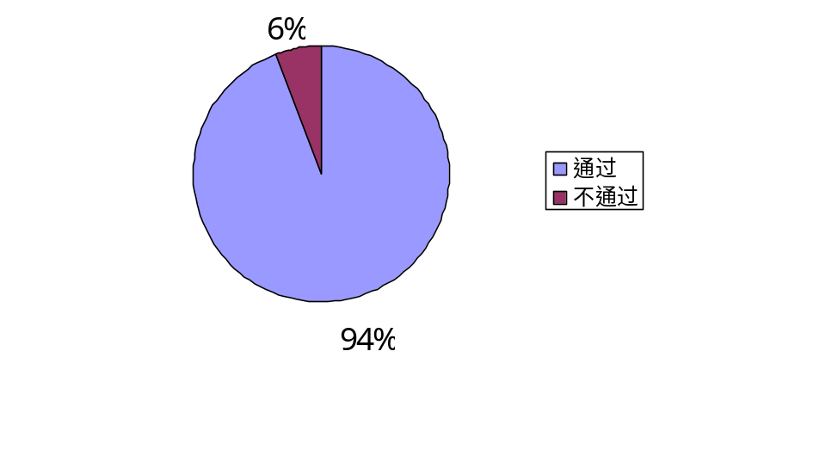
图2—问题严重性
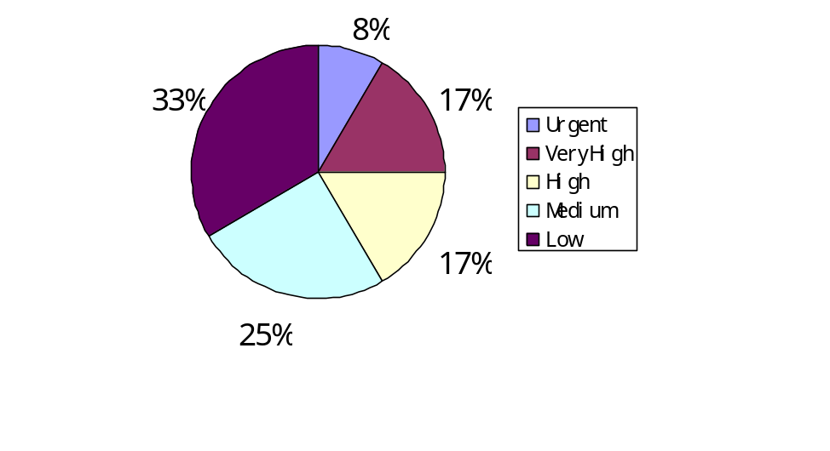

图3—问题优先级
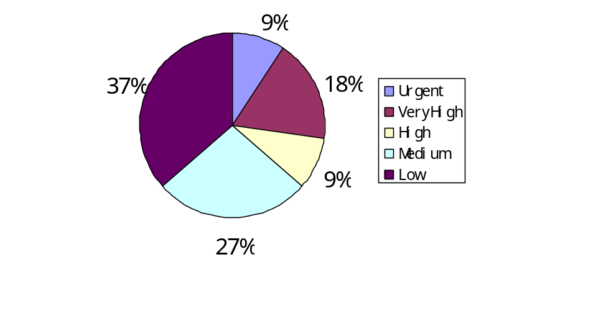

图4—问题状态
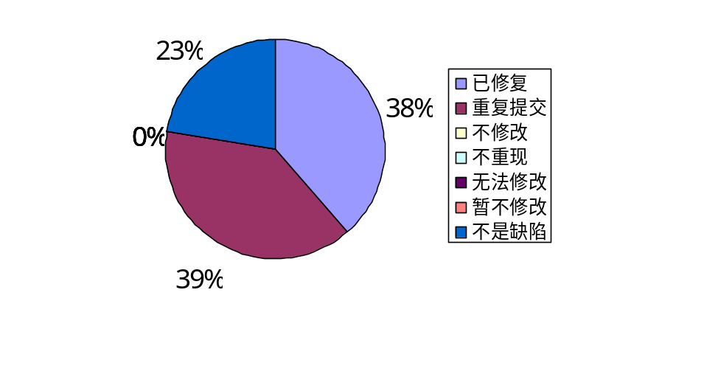

4. 测试评价
测试时间：2021/10/30-2021/11/11
实际测试环境：windows10
测试活动简述：根据测试用例对内部发布环境进行系统的功能测试和探索性测试，并提交相应的缺陷对上线的系统进行冒烟测试

4.1测试改进建议
1、在前台的跟帖以及回收桶界面，增加预览帖子的操作，这样用户在查看跟帖和废贴的时候，可以通过预览主贴来确认选择是否正确和确定删除，以免错误操作
2、网站浏览器对网站的兼容性

4.2系统存在的风险
- 密码的安全级别没有限制
- 没有强制用户每隔几月或多长时间改变一次密码
- 没有强制用户不同级别使用不同的密码
- 对输入错误密码的次数没有限制

4.3测试总结

系统通过功能测试，功能符合需求规格说明书的规定，可以进入后期测试阶段，且测试重点应该放在安全性测试方面和性能测试方面。

